Collège des Dominicaines de notre Dame de la Délivrande – Araya-
Classe : CM1 Avril 2020 – 1ère semaine
Nom : ________________________

L’évolution technologique

Objectif : - Comprendre comment évoluent les objets techniques au cours du temps.
Compétences :
- Décrire le fonctionnement d’objets techniques, leurs fonctions et leurs composants.
- Pratiquer une démarche d’investigation ; savoir observer, questionner.
- Formuler des conclusions.

? Grand-mère qui vivait à Beirut nous a raconté que pour visiter sa sœur à Tripoli elle prenait 2 heures en voiture, alors que dans le temps elle aurait besoin d’une journée pour y arriver.
Quel moyen de transport utilisait-elle ?
Existe-t-il jusqu’à nos jours ?
Comment s’est-il évolué ?

Hypothèses :_____________________________________________________________________________________________________________________________________________________________________________________________________________________________________________________________________________________________________________________________________________________________________________________________________

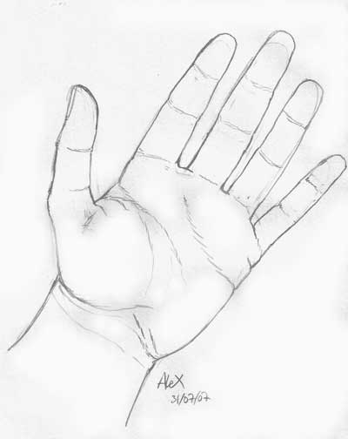 - Visionnement d’un film sur l’évolution technologique
https://youtu.be/4gH1nm78BVM

- À travers le livre p. 152-Mission 35.

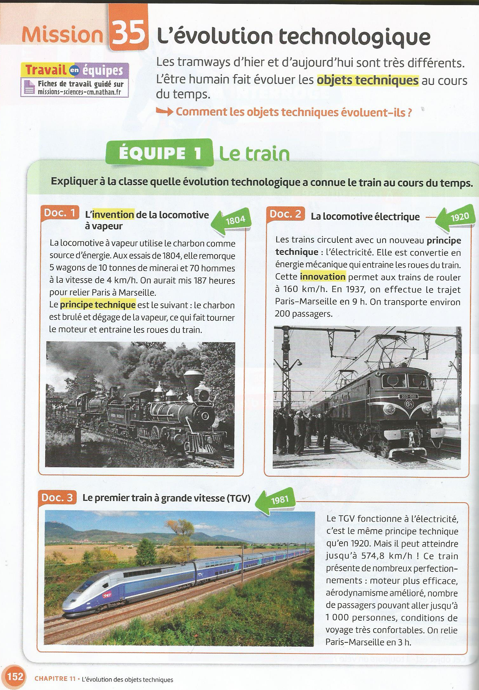

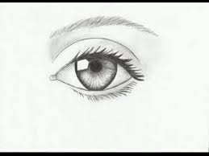 Lire attentivement les documents 1, 2, 3 puis répondre aux questions :
Doc. 1 -Le train.
1. Quand la locomotive à vapeur a-t-elle été inventée ?
…………………………………………………………………………………………………………………
2. Quelle source d’énergie utilise-t-elle ?
…………………………………………………………………………………………………………………
3. Avec tes mots, explique ce qu’est une invention.
…………………………………………………………………………………………………………………………………………………………………………………………………………………………………………………………………………………………………………………………………………………........
4. À quelle vitesse la locomotive à vapeur circule-t-elle ?
…………………………………………………………………………………………………………………
5. Combien de passagers la locomotive à vapeur pouvait-elle transporter ?
…………………………………………………………………………………………………………………
6. Avec tes mots, explique ce qu’est un principe technique et explique celui de la locomotive à vapeur.
…………………………………………………………………………………………………………………………………………………………………………………………………………………………………………………………………………………………………………………………………………………………………………………………………………………………………………………………………………
Doc. 2 - La locomotive électrique.
7. Quand la locomotive électrique a-t-elle été inventée ?
…………………………………………………………………………………………………………………
8. Quelle source d’énergie utilise-t-elle ?
…………………………………………………………………………………………………………………
9. Avec tes mots, explique ce qu’est une innovation.
……………………………………………………………………………………………………………………………………………………………………………………………………………………………………………………………………………………………………………………………………………
10. À quelle vitesse la locomotive électrique circule-t-elle ?
…………………………………………………………………………………………………………………..

11. Combien de passagers la locomotive électrique pouvait-elle transporter ?
…………………………………………………………………………………………………………………
12. Quel est le principe technique de la locomotive électrique ?
……………………………………………………………………………………………………………………………………………………………………………………………………………………………………
Doc. 3 –Le TGV.
13. Quand le TGV a-t-il été inventé ?
…………………………………………………………………………………………………………………
14. Quelle source d’énergie utilise-t-il ?
………………………………………………………………………………………………………………….
15. Quel est le record de vitesse du TGV ?
…………………………………………………………………………………………………………………
16. Combien de passagers le TGV peut-il transporter ?
…………………………………………………………………………………………………………………
17. Quel est le principe technique du TGV ?
……………………………………………………………………………………………………………………………………………………………………………………………………………………………………
18. Si tu devais voyager en train, lequel choisirais-tu ? Pourquoi ?
…………………………………………………………………………………………………………………………………………………………………………………………………………………………………………………………………………………………………………………………………………………………………………………………………………………………………………………………………………

